Инструкция по зачислению учащихся
в организации дополнительного образования импортом.
Первым этапом в зачислении обучающихся импортом является подготовка файла с данными учащихся по определенному шаблону. Вам необходимо будет создать файл импорта, шаблон которого можно скачать из системы, нажав на знак вопроса в списке вариантов для добавления учеников в приказ.
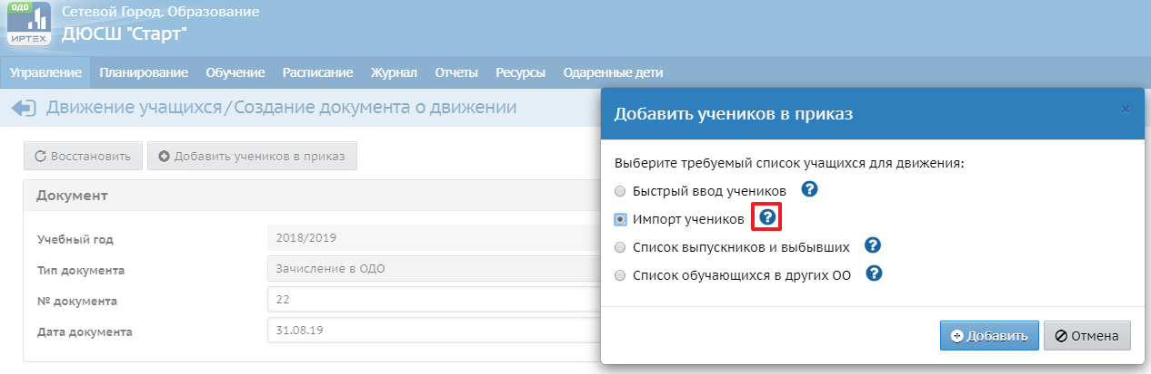
После нажатия на знак вопроса откроется контекстная справка по формированию файла для импорта учащихся. Вам необходимо скачать файл «Расширенный вариант». Файл скачается на Ваш компьютер. Вам необходимо открыть файл и заполнить данные по учащимся.
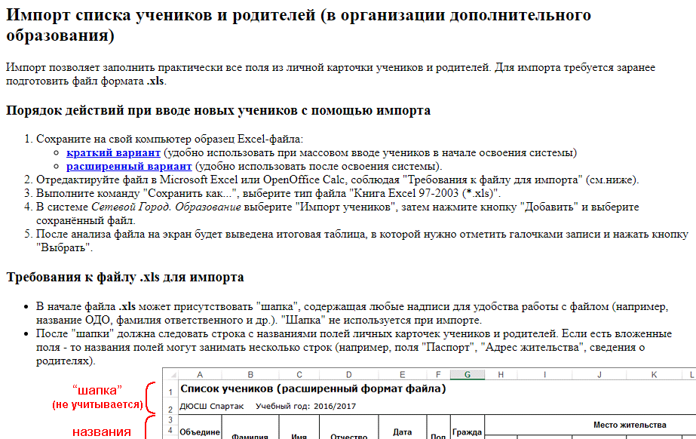
Требования по заполнению Excel-файла см. ниже в разделе «Инструкция из АСУ РСО по импорту учеников и родителей».
Важно: Наименования объединений в файле должны символ в символ совпадать с наименованиями объединений в системе. Рекомендуется выделить наименование объединения в системе, скопировать и вставить в файл.
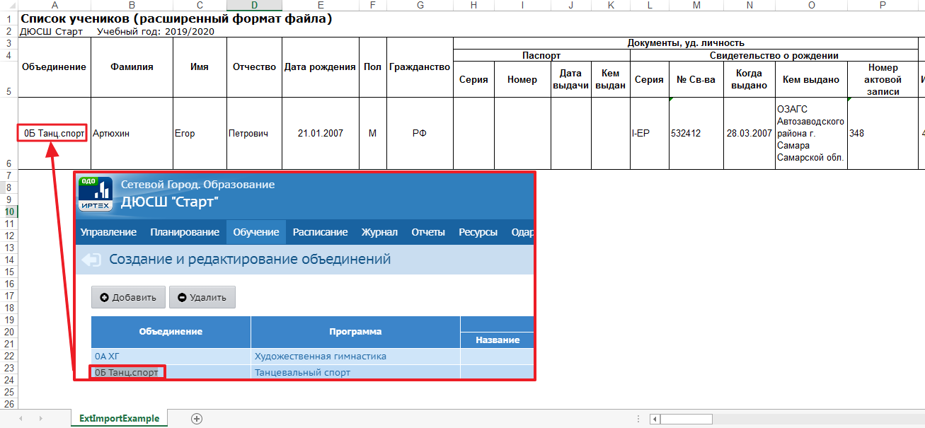

После того как файл подготовлен, Вам необходимо в разделе "Управление"-"Движение учащихся" создать приказ с типом "Зачисление" и после нажатия на кнопку "Добавить учеников в приказ" выбрать пункт "Импорт учеников".
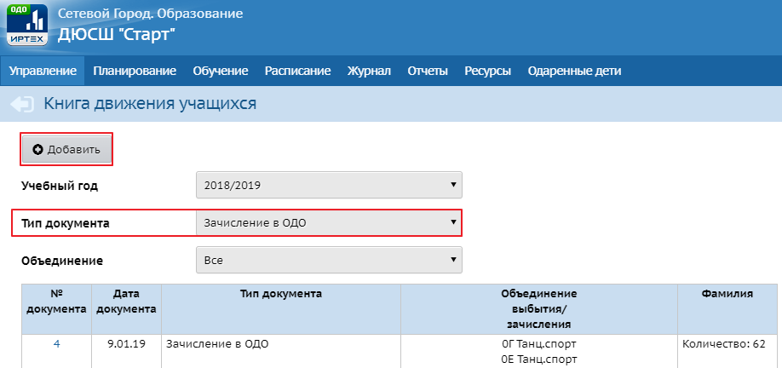
В открывшемся окне добавления файла, нажав на кнопку «Выбрать файл», необходимо выбрать с компьютера подготовленный Вами файл и нажать на кнопку «ОК»
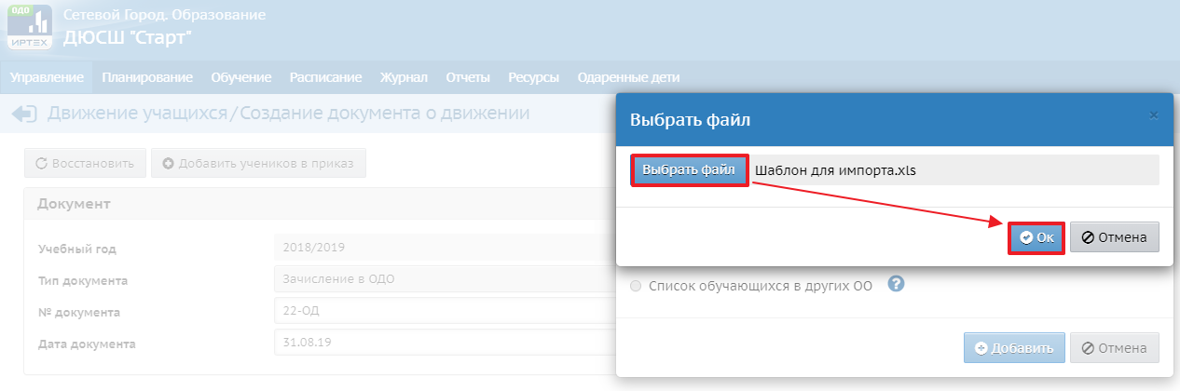
После того как файл загрузится появится окно, указывающее ошибки в файле импорта.
Вы можете импортировать только полностью корректные строки или строки с некритическими ошибками, как например на скриншоте, не корректно введен адрес ребенка.
Однако, если ошибки критические, их необходимо исправить и импортировать повторно те строки, где встретились эти ошибки.
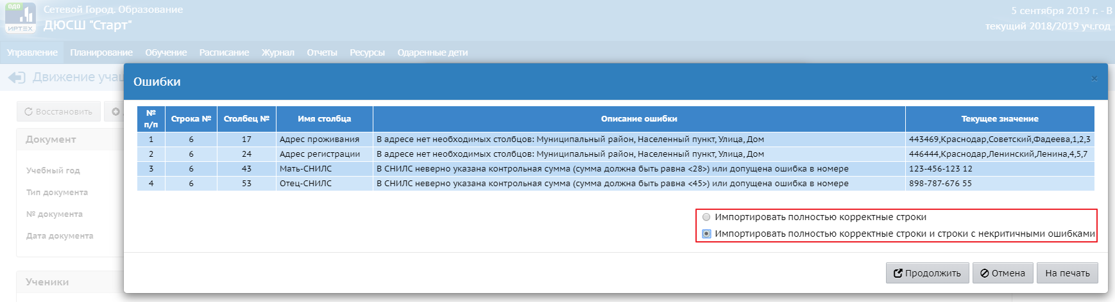
После выбора варианта и нажатия кнопки «Продолжить» появится «Проверочное окно». В открывшемся окне необходимо повторно проверить все данные по учащимся и если все данные корректно введены, то выделить учащегося галочкой. После того как все данные всех учащихся будут сверены, Вы можете добавить учеников в приказ, нажав на кнопку «Добавить учеников в приказ»
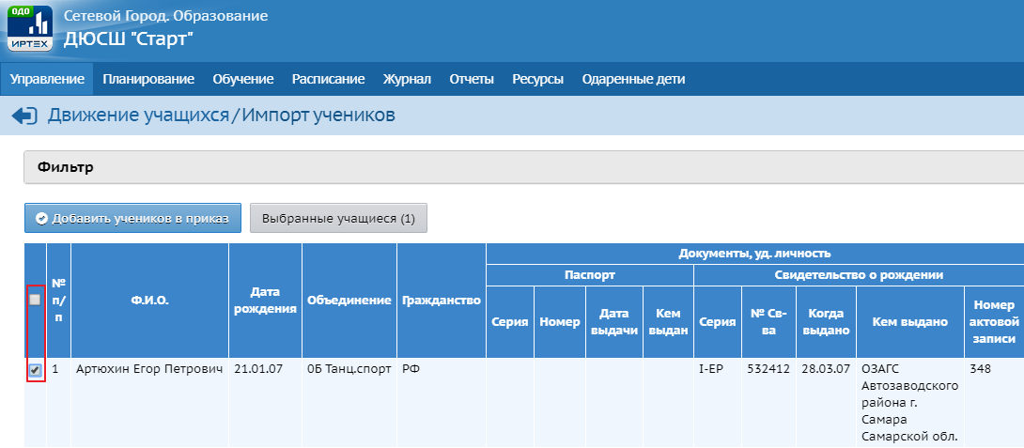
При добавлении учащихся в приказ система будет проверять введенных Вами детей на наличие таких в системе. Откроется окно поиска похожих пользователей.
Система сверяет учетные записи по фамилии, имени, отчеству и дате рождения.
Важно: Необходимо использовать уже существующие учетные записи детей. Внимательно сверяйте данные и проверяйте учащихся. Если это тот же учащийся, то используйте уже существующую учетную запись ребенка и родителя.

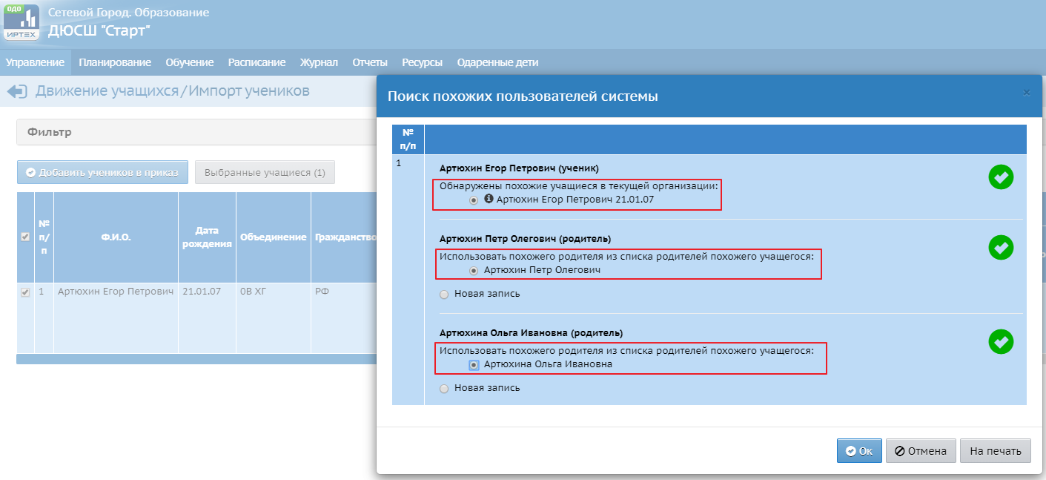
После выбора варианта для всех учащихся и нажатии кнопки «Ок», приказ будет создан.
Инструкция из АСУ РСО по импорту учеников и родителей
Импорт позволяет заполнить практически все поля из личной карточки учеников и родителей. Для импорта требуется заранее подготовить файл формата .xls.

Порядок действий при вводе новых учеников с помощью импорта:
- Сохраните на свой компьютер образец Excel-файла расширенный вариант.
- Отредактируйте файл в Microsoft Excel или OpenOffice Calc, соблюдая "Требования к файлу для импорта" (см.ниже).
- Выполните команду "Сохранить как...", выберите тип файла "Книга Excel 97-2003 (*.xls)".
- В системе Сетевой Город. Образование выберите "Импорт учеников", затем нажмите кнопку "Добавить" и выберите сохранённый файл.
- После анализа файла на экран будет выведена итоговая таблица, в которой нужно отметить галочками записи и нажать кнопку "Выбрать".

Требования к файлу .xls для импорта
- В начале файла .xls может присутствовать "шапка", содержащая любые надписи для удобства работы с файлом (например, название ОДО, фамилия ответственного и др.). "Шапка" не используется при импорте.
- После "шапки" должна следовать строка с названиями полей личных карточек учеников и родителей. Если есть вложенные поля - то названия полей могут занимать несколько строк (например, поля "Паспорт", "Адрес жительства", сведения о родителях).
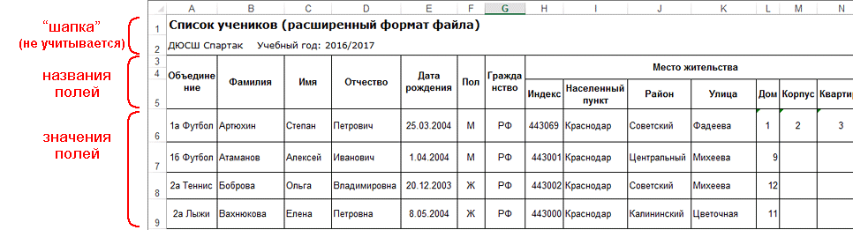
- Количество полей в файле может быть различным, как и порядок полей. Например, можно сохранить краткий образец файла, приведённый выше, и дополнить его полями "Дом. тел.", "Свидетельство о рождении", "СНИЛС".
- Требуется обязательное наличие следующих полей для ученика: Объединение, Фамилия, Имя, Отчество, Пол, Дата рождения, Документ, удостоверяющий личность (свидетельство о рождении / паспорт), Категория не зачисленных.
- Пол должен быть задан как М или Ж.
- Ячейки, соответствующие полям-датам (например, "Дата рождения", "Дата выдачи паспорта" и др.), в Excel должны иметь формат "Дата" следующего вида: дд.мм.гггг.
- Поле Категория не зачисленных должно иметь одно из следующих значений: Дошкольники организованные, Дошкольники неорганизованные, Государственные школы, Частные школы, Студенты, Работающие, Прочее.

Правила обработки файла импорта
- Если в процессе импорта произошли ошибки, появится окно со списком ошибочных записей, например:
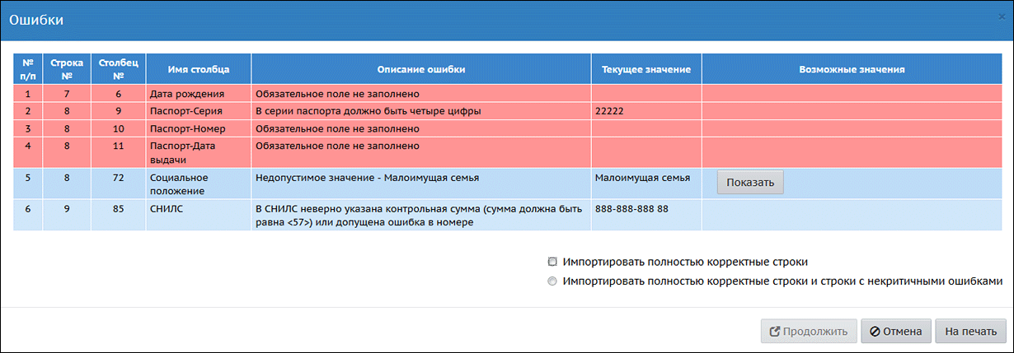
- Красным цветом выделяются критичные ошибки, которые не позволяют импортировать соответствующую строку. Остальные ошибки - некритичные, эти ячейки можно пропустить при импорте соответствующей строки.
- В окне с ошибочными записями вы можете выбрать один из вариантов действий:
  - Нажать кнопку Отмена, исправить xls-файл и импортировать его вновь. (Предварительно можно распечатать список ошибок, нажав кнопку На печать).
  - Нажать кнопку Продолжить: чтобы она стала активной, нужно выбрать режим обработки ошибок:
    - Импортировать полностью корректные строки - будут пропущены строки с любыми ошибками (критичными и некритичными).
    - Импортировать полностью корректные строки и строки с некритичными ошибками - будут пропущены только строки с критичными ошибками, а в остальных строках будут пропущены только ячейки с некритичными ошибками.
- Для каждого ученика и его родителей при импорте будет автоматически сформировано имя пользователя (логин), который можно увидеть, нажав в экране Ученики кнопку Печать.
- Для каждого пользователя система пытается выяснить, есть ли уже такой пользователь в системе. Поиск ведётся по ФИО и дате рождения, а также по ФИО и документам, удостоверяющим личность (в случае, если в файле заданы такие документы).
- Поля Имя на экране и Имя пользователя принимают значение Фамилии, а Пароль = Фамилия плюс уникальный код, который необходимо запомнить! Для новых родителей, которые импортируются из файла – перед Именем пользователя для отца добавляется «О», для матери - «М».
- После успешного импорта сотрудник, выполняющий импорт, автоматически получит почтовое сообщение, в котором будет список импортированных записей и упомянутый уникальный код.

Особенности сохранения параметров
- Поля "Адрес жительства" и "Адрес регистрации":
  - если хоть одно поле по адресу заполнено, тогда требуется заполнение всех обязательных полей: "Населенный пункт", "Улица" и "Дом";
  - населённый пункт можно задать лишь тот, в котором находится сама образовательная организация.
- Некоторые поля могут иметь строго определенные значения из справочников системы (например, для учеников: "Иностранные языки", "Социальное положение" и др.). Все несоответствия будут выведены в таблице ошибок. Возможные значения для заполнения можно просмотреть, нажав в соответствующей строке кнопку Показать.
Отсюда НАСТОЯТЕЛЬНАЯ РЕКОМЕНДАЦИЯ: перед импортом привести соответствующие параметры из файла импорта в соответствие справочникам системы Сетевой Город. Образование.
- Поля "Заболевания", "Социальное положение", "Девиантное поведение", "Предметы для ЕГЭ" могут иметь несколько значений, идущих через разделитель «|».

Обработка записей с одинаковыми ФИО
- Если в файле есть ученики с одинаковыми полями ФИО, "Дата рождения" и "Объединение", то будет создана учетная запись только для первого ученика, остальные будут отмечены как дубли (зачёркнуты на итоговом экране импорта).
- Если среди учеников есть те, чьи родители имеют одинаковые ФИО и дату рождения, то будет создан только один родитель с такими ФИО и датой рождения, и к нему будут присоединены все эти ученики.

ПРИМЕЧАНИЕ. Зачисление обучающихся в организацию через импорт учащихся может быть применено и в отношении учащихся, сведения о которых содержатся в системе. В этом случае достаточно заполнить в Excel-файле поля Объединение, Фамилия, Имя, Отчество, Пол, Дата рождения, Документ, удостоверяющий личность, Категория не зачисленных (остальные поля можно удалить), и импортировать данные с обязательным установлением связи с уже имеющейся в системе учётной записью ученика (воспитанника).

Это требование обязательно для Самарской области.

